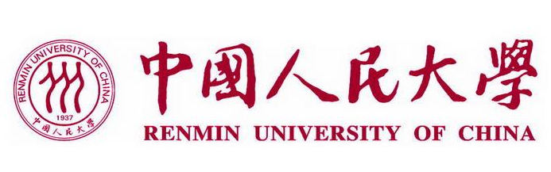

2025年中国人民大学生态环境学院人口、资源与环境经济学专业在职课程培训班

培训类别：课程班[经济] 培训费：38000.00元 主办单位：生态环境学院
中国人民大学是一所以人文社会科学为主的综合性研究型全国重点大学。学校是国家“985工程”和“211工程”重点建设的大学之一，在长期办学实践中成绩显著被誉为“我国人文社会科学高等教育领域的一面旗帜”。
一、学院及专业优势简介
中国人民大学生态环境学院命名组建于2026年，前身是2001年11月成立的中国人民大学环境学院。生态环境学院是在学校深入贯彻落实习近平总书记在我校考察调研时的重要讲话精神、系统推进环境学院学科综合改革战略部署的指导下，在整合原环境学院相关学科的基础上，形成的涵盖资源与环境经济学、可持续发展管理学和生态学的综合型生态环境教育与科研机构，是我国环境经济学专业重要的人才培养基地，也是一所强调多学科交叉融合、体现人大社科优势的生态环境学院。
经过此前环境学院二十余年的发展，生态环境学院现已形成了集经济学、管理学和生态学交叉融合具有人大特色的生态环境学科群。学院拥有人口、资源与环境经济学和可持续发展管理两个博士点；人口、资源与环境经济学、可持续发展管理、生态学三个硕士点；资源与环境经济学一个本科专业，并开设有明德环境“经济学－科学”拔尖人才实验班、“资源与环境经济学－公共管理学”双学位实验班；设有理论经济学、公共管理学博士后科研流动站。其中人口、资源与环境经济学作为我校双一流A+学科理论经济学下的二级学科，是国内人口、资源与环境经济学学科成立最早、规模最大、培养层次最为齐全的学科点，被纳入全国首批“双一流”重点建设学科，并拥有国家级和北京市级一流本科专业建设点“资源与环境经济学”。
学院长期致力于环境污染治理理论与技术应用，以及重大环境现实问题的研究，是我国环境领域综合应用型复合人才的重要培养与培训基地。近20年来，已通过在职课程培训班与短期培训项目，为国家生态文明建设战略的实施输送了大批生态环境治理高级专门人才。

- 培养目标
本专业主要培养具有扎实的经济与管理理论基础，掌握现代管理技术与方法，人口、资源与环境经济学专业相关知识技能的，能够在国家人口管理与政策研究部门、资源与环境管理部门、科研机构或高等院校从事人口、资源与环境经济理论和政策研究或教学管理工作的全面发展型专业人才。

- 课程安排

人口、资源与环境经济学专业课程设置
新时代中国特色社会主义理论与实践 | 高级环境与资源经济学 | 高级环境政策分析
高级能源与环境管理 | 气候变化经济学 | 语言基础
环境经济模型原理与方法 | 绿色金融
注：具体请参照实际教学

三、教学办法
在职课程培训班采取面授、直播与录播相结合的教学方式授课，学习结束统一组织考核(撰写一份约2000字的课程学习报告)。

四、学习期限
学习时间：一年。自开班之日起算。

五、报名条件及报名手续
1、报名条件
① 拥护《中华人民共和国宪法》，遵守法律、法规，思想政治表现好；身体健康，并能坚持在职学习者；
② 大专及以上学历者。
2、报名手续：
① 填写在职课程培训班报名登记表；
② 提交学历证书、学位证书、身份证正反面以及白底照片电子版本。

六、收费标准
在职课程培训班费用38000元。

七、缴费方式
个人账户缴费：点击“人大培训网”发布简章的缴费链接，通过学校电子收费系统缴费。

八、获取证书
学员在规定期限内完成在职课程培训班的学习项目，通过规定的课程考试，由中国人民大学继续教育处颁发在职课程培训班结业证书。

